**День цыплят**

Воспитатель: Медяникова В.В.

Цыплята – это детки кур, самых распространённых домашних птиц. В мире существует множество пород кур (не менее ста восьмидесяти). Они несут яйца. У различных пород яйца имеют разный цвет, например: белый, коричневый, и даже зелёный, голубой, красный.

Куры выносливы: им нужно совсем немного пространства для прогулок и ночёвки, они хорошо зимуют даже в не очень тёплых сараях и хлевах. На птицефабриках кур содержат просто в клетках.

Домашние куры, живя с человеком сотни и даже тысячи лет, значительно изменились. Они научились нести по 200 и даже 300 яиц в год. В то время как у их диких сородичей получается по 15-20 штук в год.

Цыплята вылупляются из яиц. Их нужно высиживать 21 день. Раньше этим занимались только куры-наседки. Они также называются квочками: потому что начинают по-особому квохтать, когда в них просыпается материнский инстинкт.

В наше время большинство цыплят выводят в инкубаторах – больших ящиках, внутри которых и днём, и ночью поддерживается нужная температура.

Кур несправедливо считают глупыми птицами. Исследования орнитологов показали, даже только что вылупившиеся цыплята обладают удивительными способностями — они умеют считать и выполнять простейшие арифметические действия.

Только что вылупившиеся цыплята, как известно, имеют желтое пушистое оперение. Это связано с тем, что куры еще будучи неодомашненными птицами, выводили своих птенцов ближе к осени, когда трава высыхала от жары и приобретала желтый оттенок. В желтой траве беззащитные новорожденные желтенькие цыплята становились невидимыми для врагов.

Пушистые желтые комочки, милые цыплята — птенцы самой распространенной в мире домашней птицы. Правда ли что цыплят по осени считают и почему все цыплята желтого цвета — ответы на эти и другие вопросы получили ребята младшей группы № 11, изучая тему тематического мероприятия.

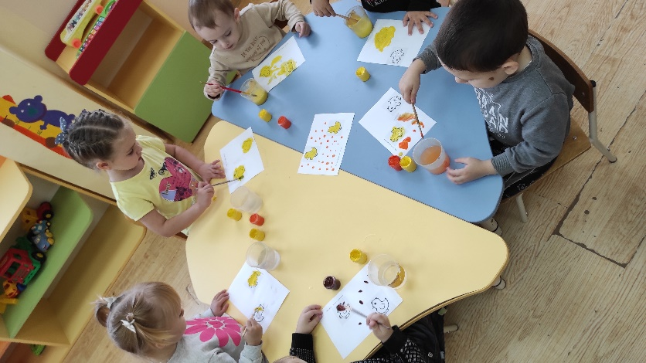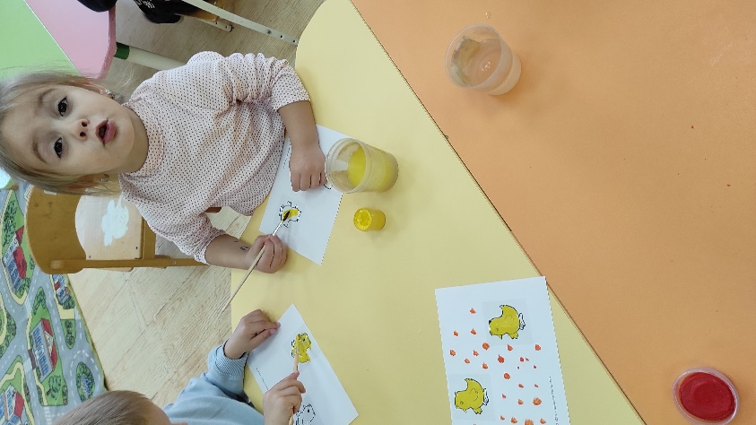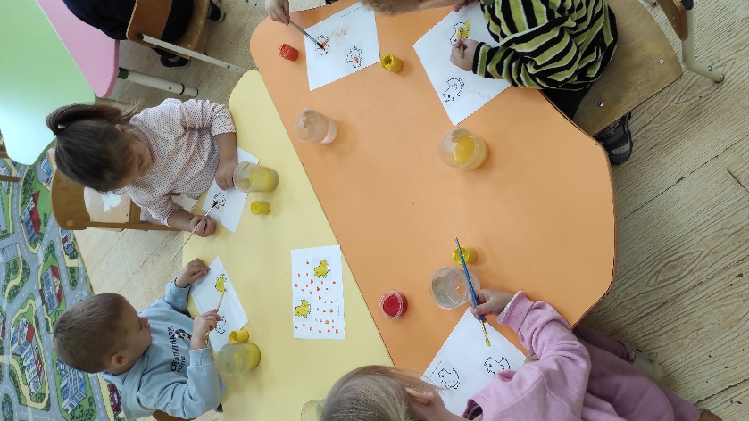

https://www.maam.ru/novosti/7-nojabrja-prazdnik-cypljat-na-mam.html